**TRƯỜNG ĐẠI HỌC SÀI GÒN**

**KHOA CÔNG NGHỆ THÔNG TIN**



**BÁO CÁO**

**ĐỀ TÀI: QUẢN LÝ BỆNH VIỆN**

**Giáo viên hướng dẫn: Trương Tấn Khoa**

**Nhóm sinh viên thực hiện:**

**Quách Hữu Vinh**

**Lê Minh Vương**

**Thới Thanh Vương**

**Hà Lý Gia Bảo**

***Thành phố Hồ Chí Minh, tháng …/2022***

**MỤC LỤC**

[***GIỚI THIỆU HỆ THỐNG*** ........................................................................................2](https://docs.google.com/document/d/1WKEBuD_A0KsX5cEei0N5j_GwXXaMikRG/edit#heading=h.gjdgxs)

1. Mô tả tổng quát về hệ thống sẽ xây dựng...................................................................2

2. Lý do chọn đề tài........................................................................................................ 3

3. Hướng giải quyết dự kiến........................................................................................... 4

[***PHẦN I: Kế hoạch thực hiện***........................................................................................4](https://docs.google.com/document/d/1WKEBuD_A0KsX5cEei0N5j_GwXXaMikRG/edit#heading=h.30j0zll)

[***PHẦN II: KHẢO SÁT HỆ THỐNG*** .....................................................................5](https://docs.google.com/document/d/1WKEBuD_A0KsX5cEei0N5j_GwXXaMikRG/edit#heading=h.1fob9te)

[1. Khảo sát hiện trạng......................................................................................................5](https://docs.google.com/document/d/1WKEBuD_A0KsX5cEei0N5j_GwXXaMikRG/edit#heading=h.3znysh7)

[2. Mô tả hệ thống ......................................................................................................7](https://docs.google.com/document/d/1WKEBuD_A0KsX5cEei0N5j_GwXXaMikRG/edit#heading=h.2et92p0)

[***PHẦN III: SƠ ĐỒ BFD***............................................................................................... 10](https://docs.google.com/document/d/1WKEBuD_A0KsX5cEei0N5j_GwXXaMikRG/edit#heading=h.tyjcwt)

[***PHẦN IV: USECASE***................................................................................................... 13](https://docs.google.com/document/d/1WKEBuD_A0KsX5cEei0N5j_GwXXaMikRG/edit#heading=h.3dy6vkm)

[1. Danh sách tác nhân và mô tả.......................................................................................13](https://docs.google.com/document/d/1WKEBuD_A0KsX5cEei0N5j_GwXXaMikRG/edit#heading=h.1t3h5sf)

[2. Danh sách usecase và mô tả....................................................................................... 13](https://docs.google.com/document/d/1WKEBuD_A0KsX5cEei0N5j_GwXXaMikRG/edit#heading=h.4d34og8)

[3. Sơ đồ tổng quát:.................................................................................................. 14](https://docs.google.com/document/d/1WKEBuD_A0KsX5cEei0N5j_GwXXaMikRG/edit#heading=h.2s8eyo1)

[4. Đặc tả usecase: ....................................................................................................14](https://docs.google.com/document/d/1WKEBuD_A0KsX5cEei0N5j_GwXXaMikRG/edit#heading=h.17dp8vu)

[***PHẦN V: THIẾT KẾ DỮ LIỆU***.................................................................................. 19](https://docs.google.com/document/d/1WKEBuD_A0KsX5cEei0N5j_GwXXaMikRG/edit#heading=h.3rdcrjn)

1. Thiết kế sơ đồ ERD.........................................................................................................19

2. Chuyển sang mô hình dữ liệu quan hệ............................................................................20

3.Thiết kế cơ sở dữ liệu.......................................................................................................23

[***PHẦN VI: SƠ ĐỒ DFD***................................................................................................35](https://docs.google.com/document/d/1WKEBuD_A0KsX5cEei0N5j_GwXXaMikRG/edit#heading=h.26in1rg)

[***PHẦN VII: GIAO DIỆN***..............................................................................................](https://docs.google.com/document/d/1WKEBuD_A0KsX5cEei0N5j_GwXXaMikRG/edit#heading=h.lnxbz9)39

1. Sơ đồ màn hình.............................................................................................................39

2. Mô tả các màn hình giao diện.......................................................................................40

***PHẦN VIII.TỔNG KẾT VÀ TÀI LIỆU THAM KHẢO***........................................46

1. Tổng kết........................................................................................................................46

2. Tài liệu tham khảo........................................................................................................ 47

# **GIỚI THIỆU HỆ THỐNG**

**1. Mô tả tổng quát về hệ thống sẽ xây dựng**

Hệ thống quản lý phòng khám hỗ trợ cho trong việc quản lý các nghiệp vụ như thanh toán, đặt lịch hẹn, đăng ký , khám và điều trị, xử lý thanh toán, lưu trữ hồ sơ và thống kê báo cáo nhằm giúp giải quyết các vấn đề một cách linh động, dễ dàng hơn tránh mất nhiều thời gian để có thể chữa trị được cho các bệnh nhân và tăng năng suất làm việc của y tá và bác sĩ.

**2. Lý do chọn đề tài:**

Có nhiều lý do để chọn đề tài hệ thống quản lý phòng khám cho đồ án phân tích thiết kế. Dưới đây là một số lý do chính:

**2.1. Tầm quan trọng và tính cấp thiết:**

* Ngành y tế Việt Nam đang phát triển mạnh mẽ, nhu cầu về các giải pháp công nghệ hỗ trợ quản lý phòng khám ngày càng cao.
* Việc quản lý thủ công tại các phòng khám thường gặp nhiều vấn đề như: thiếu sót thông tin, sai sót trong nhập liệu, khó khăn trong việc tra cứu dữ liệu, tốn thời gian, v.v.
* Hệ thống quản lý phòng khám giúp giải quyết những vấn đề trên, nâng cao hiệu quả hoạt động và chất lượng dịch vụ của phòng khám.

**2. Lợi ích thiết thực:**

* Đối với phòng khám:
  + Tiết kiệm thời gian, chi phí và nhân lực cho công việc quản lý.
  + Nâng cao hiệu quả hoạt động, tăng năng suất làm việc.
  + Cải thiện chất lượng dịch vụ, nâng cao sự hài lòng của bệnh nhân.
  + Tạo dựng hình ảnh chuyên nghiệp cho phòng khám.
* Đối với bệnh nhân:
  + Thuận tiện trong việc đăng ký khám, thanh toán và nhận kết quả.
  + Tiết kiệm thời gian chờ đợi.
  + Được tiếp cận dịch vụ chăm sóc sức khỏe tốt hơn.

**3. Tính khả thi:**

* Có sẵn nhiều nền tảng công nghệ để phát triển hệ thống quản lý phòng khám.
* Chi phí phát triển và triển khai hệ thống tương đối hợp lý.
* Thị trường có nhu cầu cao về hệ thống quản lý phòng khám.

**4. Khả năng sáng tạo và đổi mới:**

* Có nhiều cơ hội để sáng tạo và đổi mới trong việc phát triển hệ thống quản lý phòng khám.
* Có thể tích hợp nhiều tính năng mới và tiên tiến vào hệ thống.
* Có thể phát triển hệ thống theo mô hình SaaS (phần mềm cho thuê theo dịch vụ) để tiếp cận nhiều khách hàng hơn.

**5. Giá trị học tập:**

* Qua quá trình nghiên cứu và phát triển hệ thống quản lý phòng khám, sinh viên có thể học hỏi được nhiều kiến thức và kỹ năng mới trong lĩnh vực công nghệ thông tin, y tế và quản lý.
* Đây là cơ hội để sinh viên áp dụng kiến thức đã học vào thực tế và góp phần giải quyết các vấn đề thực tế trong xã hội.

**3. Hướng giải quyết dự kiến**

## **Hướng giải quyết cho đề tài hệ thống quản lý phòng khám:**

* Phân tích yêu cầu hệ thống
* Thiết kế hệ thống
* Phát triển hệ thống
* Triển khai hệ thống
* Bảo trì hệ thống

Trong các bước trên nếu xảy ra tuần tự, lặp lại hoặc hoạt động song song cho đến khi đạt kết quả mong muốn.

# **PHẦN I: Kế hoạch thực hiện**

Bảng 1.1. Bảng phân công làm bài nhóm và đánh giá mức độ hoàn thành

| **Nội dung** | **Thành viên thực hiện** | **Đánh giá mức độ hoàn thành** |
| --- | --- | --- |
| Giới Thiệu Hệ Thống |  | Đã hoàn thành |
| Khảo Sát Hệ Thống |  |
| BFD |  |
| USE CASE |  |
| ERD & Mô Hình Quan Hệ |  |
| DFD |  |
| Giao diện |  |

# **PHẦN II: KHẢO SÁT HỆ THỐNG**

## **Khảo sát hiện trạng**

* 1. Lựa chọn phương thức khảo sát: Phỏng vấn

Phỏng vấn: nhằm lấy thông tin chi tiết về 7 vấn đề chính của quy trình

quản lý phòng khám (Tiếp đón, khám bệnh, thanh toán, hậu sự).

Bảng 2.1.Bảng kế hoạch phỏng vấn tổng quan

Hệ thống quản lý bệnh viện đa khoa

Người lập:

Ngày lập:

Đối tượng phỏng vấn: nhân viên (NV), Bệnh nhân (BN), Bác sĩ (BS)

| **STT** | **Chủ đề** | **Yêu cầu** | **Đối tượng phỏng vấn** |
| --- | --- | --- | --- |
| 1 | Quy trình tiếp nhận bệnh nhân | -Hiểu rõ các thủ tục khi tiếp đón bệnh nhân  -Biết về thời gian chờ đợi trung bình để được tiếp nhận và khám bệnh | NV,Bệnh Nhân |
| 2 | Quy trình khám chữa bệnh | -Biết về mức độ rõ ràng trong giải thích của bác sĩ về bệnh tình và phương pháp điều trị  -Biết về thời gian trung bình chờ đợi để nhận kết quả khám bệnh | BS, Bệnh Nhân |
| 3 | Quy trình thanh toán | -Biết về thời gian chờ đợi trung bình để thanh toán viện phí  -Nắm rõ hiệu quả hoạt động của hệ thống thanh toán | NV,Bệnh Nhân |
| 4 | Quy trình quản lý thuốc và vật tư y tế | -Hiểu về quy trình quản lý thuốc và vật tư y tế  -Biết về thời gian trung bình chờ đợi để nhận thuốc | NV,Bệnh Nhân |

2.2.Bảng câu hỏi phỏng vấn

| **STT** | **Chủ đề** | **Câu hỏi cho NV,BS** | **Câu hỏi cho BN** |
| --- | --- | --- | --- |
| 1 | Quy trình tiếp nhận bệnh nhân | - BN đến khám bệnh thì cần chuẩn bị những thủ tục gì?  -Có những thủ tục nào khó khăn và rườm rà không?  -BN cần chờ đợi bao lâu để được tiếp nhận tại quầy và bao lâu để được khám bệnh? | -Nhân viên có hướng dẫn bạn đầy đủ về các thủ tục hành chính không?  - Bạn có gặp khó khăn gì khi thực hiện các thủ tục không? |
| 2 | Quy trình khám chữa bệnh | -Thời gian chờ kết quả(xét nghiệm, chẩn đoán) thì mất tầm bao lâu?  -BS có giải thích rõ ràng về kết quả khám bệnh và phương pháp điều trị cho BN không? | -BS có hỏi han kỹ về bệnh tình của bạn không?  -Bạn có được giải thích rõ ràng về kết quả khám bệnh và phương pháp điều trị không? |
| 3 | Quy trình thanh toán | - Các phương thức thanh toán tại cửa hàng gồm những gì?  - Bạn có dễ dàng thao tác với các phương thức thanh toán khác tiền mặt?  - Thời gian xử lý các thanh toán khác tiền mặt có nhanh chóng?  -Có nhiều quầy thanh toán để phục vụ Bệnh nhân không? | - Các phương thức  thanh toán tại cửa  hàng đã đáp ứng đủ  cho bạn?  - Bạn có đề xuất thêm  phương thức thanh  toán nào khác không? |
| 4 | Quy trình quản lý thuốc và vật tư y tế | -Quy trình mua sắm, nhập kho, xuất kho, sử dụng và bảo quản thuốc và vật tư y tế như thế nào?  -Quy trình kiểm tra chất lượng thuốc và vật tư y tế như thế nào?  -Khi  thuốc và vật tư y tế hết hạn, hư hỏng thì cần xử lý như thế nào? |  |

## **Mô tả hệ thống**

Bệnh nhân đến bệnh viện khám bệnh phải tiến hành như sau:

* Đặt lịch hẹn trước với nhân viên để có thể được khám trước hoặc nếu như bạn không đặt lịch hẹn trước có thể đến quầy bốc số và đợi.

-    Mang theo thẻ BHYT (nếu có).

-    Đầu tiên phải qua bộ phận đón tiếp làm thủ tục, tại đây nhân viên sẽ lấy thông tin hành chính của bệnh nhân để viết phiếu khám bệnh, phân bệnh nhân vào các phòng khám đa khoa hoặc chuyên khoa. Sau đó, nhân viên vào sổ đăng ký khám bệnh với các thông tin như ở phiếu khám bệnh. Nếu là trường hợp cấp cứu thi bệnh nhân có thể được chuyển ngay vào khu điều trị cấp cứu.

-    Bệnh nhân phải qua bộ phận thanh toán để nộp phí khám bệnh.

Nếu tại các phòng khám bác sĩ yêu cầu bệnh nhân đi làm các xét nghiệm, chụp chiếu thì bệnh nhân cũng phải thanh toán các chi phí này rồi mới được tiến hành làm xét nghiệm, chụp chiếu.

Nếu bác sĩ yêu cầu bệnh nhân nhập viện thì người bệnh phải đóng tiền đặt cọc trước khi được nhận vào điều trị. Khi ra viện người bệnh phải thanh toán hết các khoản viện phí.

-    Tiếp theo, bệnh nhân được hướng dẫn vào các phòng khám tương ứng ghi trên phiếu khám bệnh.

Tại các phòng khám đa khoa, bác sỹ thực hiện khám và kê đơn thuốc cho người bệnh. Trong quá trình khám, bác sĩ có thể yêu cầu bệnh nhân đi làm xét nghiệm hoặc gửi người bệnh đi khám chuyên khoa tuỳ thuộc vào mức độ, tình trạng bệnh. . Nếu bệnh nhẹ thì bệnh nhân được cho về điều trị tại nhà theo đơn thuốc.

Tại các phòng khám chuyên khoa, công việc thực hiện như ở phòng khám đa khoa, ngoại trừ việc bác sỹ còn có thể yêu cầu người bệnh nhập viện, làm các phẫu thuật/ thủ thuật / mổ.

-    Khi phải nhập viện điều trị, người bệnh sẽ được phân giường tại các khoa điều trị. Quá trình điều trị diễn ra hàng ngày (khám và điều trị hàng ngày) do các bác sĩ và y tá thực hiện, trong quá trình đó bệnh nhân có thể phải làm các xét nghiệm, thực hiện các ca phẫu thuật/ thủ thuật / mổ.

Các đối tượng có trong hệ thống:

| a. Sổ bệnh nhân |
| --- |
| b. Sổ chuyển BN lên khoa |
| c. Phiếu chụp X- Quang |
| d. Sổ phân phòng khám |
| e.Bệnh án |
| f. Phiếu khám bệnh |
| g. Phiếu xét nghiệm |
| h. Phiếu dịch vụ |
| i. Phiếu phân giường |
| j. Tờ điều trị |
| k. Sổ theo dõi khám bệnh |
| l. Phiếu phẫu thuật |
| m. Đơn thuốc |
| n. Sổ ra-vào- chuyển viện |
| o. Giấy chuyển viện |
| p. Phiếu theo dõi CNS |
| q. Phiếu khám bệnh vào viện |
| r. Phiếu TK thuốc tiêu hao |
| s. Giấy ra viện |
| t. Phiếu chăm sóc |
| u. Sổ báo cáo công tác tháng |
| v. Phiếu xuất thuốc |

# **PHẦN III: SƠ ĐỒ BFD**

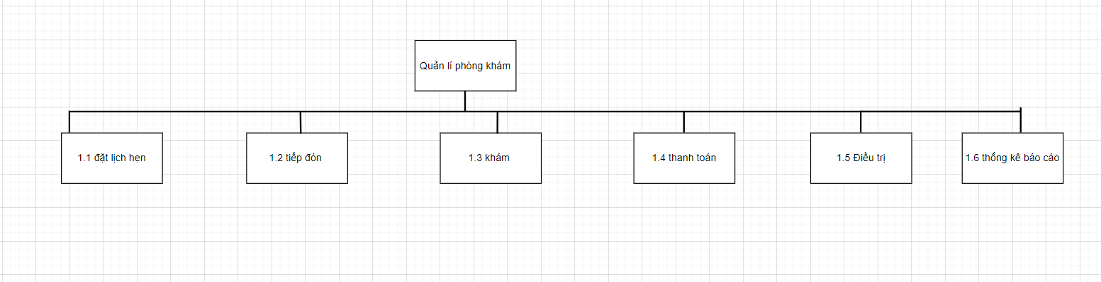

*Hình 3.1 Sơ đồ BFD tổng quát*

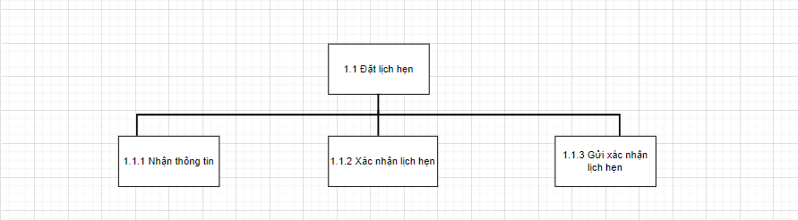

*Hình 3.2. Sơ đồ BFD chức năng 1.1(Đặt lịch hẹn)*

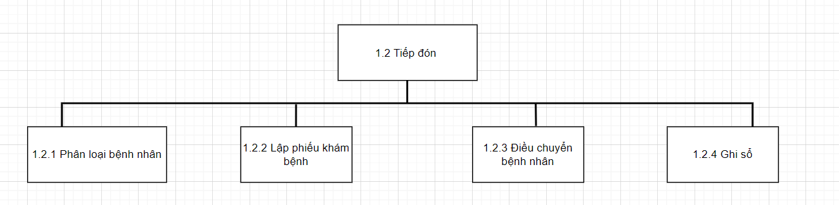

*Hình 3.3. Sơ đồ BFD chức năng 1.2 (Tiếp đón)*

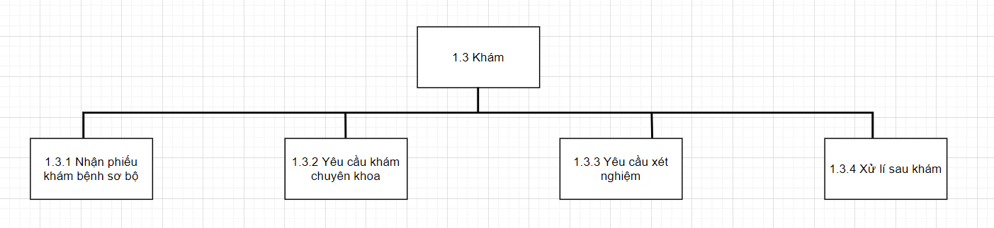

*Hình 3.4. Sơ đồ BFD chức năng 1.3(Khám)*

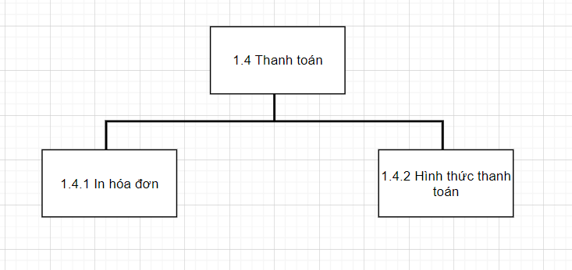

*Hình 3.5. Sơ đồ BFD chức năng 1.4(Thanh toán)*

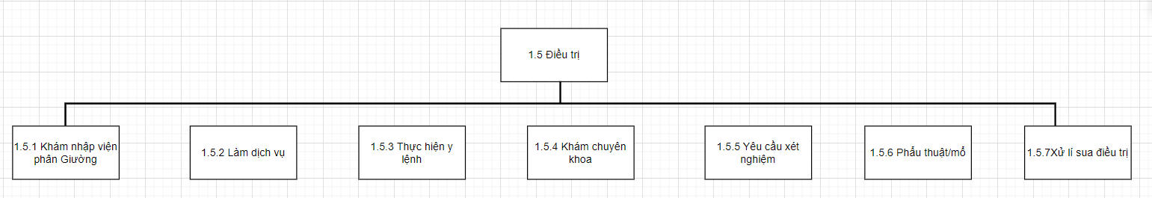

*Hình 3.6. Sơ đồ BFD chức năng 1.5(Điều trị)*

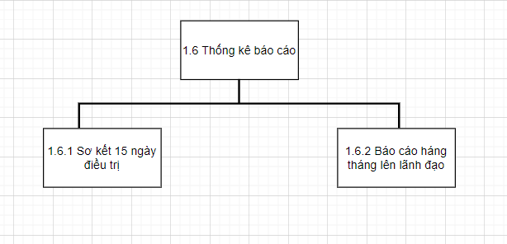

*Hình 3.7. Sơ đồ BFD chức năng 1.6(Thống kê báo cáo)*

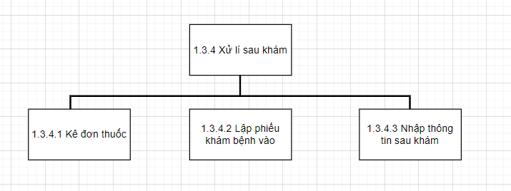

*Hình 3.8 Sơ đồ BFD chức năng 1.3(Khám) - Xử lí sau khám*

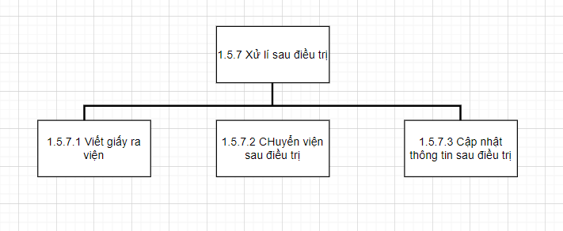

*Hình 3.9 Sơ đồ BFD chức năng 1.5(Điều trị) - Xử lí sau điều trị*

# **PHẦN IV: USE CASE**

## **IV.1. Danh sách tác nhân và mô tả**

* Tác nhân 1: Bệnh nhân

Là bệnh nhân đến khám tại bệnh viện được xác định bằng mã bệnh nhân

* Tác nhân 2: Lễ tân

Là nhân viên  được xác định bằng mã nhân viên và có chức danh là ‘Lễ tân’ trong hệ thống

* Tác nhân 3: Bác sĩ

Là nhân viên  được xác định bằng mã nhân viên và có chức danh là ‘Bác sĩ’  trong hệ thống

* Tác nhân 4: Ban lãnh đạo

Là những người đứng đầu đội ngũ quản lý

## **IV.2. Danh sách usecase và mô tả**

1. Đặt lịch hẹn: usecase này cho phép bệnh nhân đặt lịch hẹn trên hệ thống trước khi đến bệnh viện
2. Cập nhật thông tin bệnh nhân: usecase này cho phép lễ tân thực hiện việc cập nhật thông tin bệnh nhân vào hệ thống.
3. Lập phiếu khám bệnh: usecase này cho phép lễ tân thực hiện việc lập phiếu khám bệnh cho bệnh nhân
4. Thanh toán: usecase này cho phép bệnh nhân thanh toán viện phí
5. Khám bệnh: usecase này cho phép bác sĩ lập các phiếu phục vụ cho quá trình khám bệnh
6. Điều trị: usecase này cho phép bác sĩ lập các phiếu phục vụ trong quá trình điều trị
7. Xem thống kê báo cáo: usecase này cho phép ban lãnh đạo xem xét các thống kê - báo cáo của bệnh viện

## **IV.3. Sơ đồ tổng quát:**

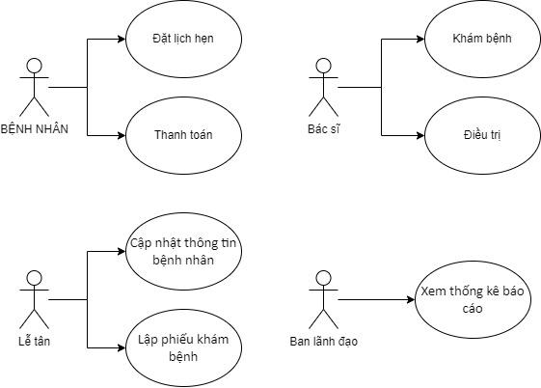

## **IV.4. Đặc tả usecase:**

1. **Đặt lịch hẹn:**

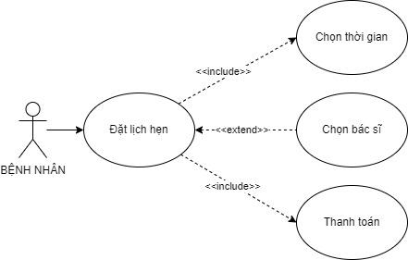

| **Tên usecase** | Đặt lịch hẹn |
| --- | --- |
| **Mô tả** | Bệnh nhân đặt lịch hẹn trên nền tảng web của hệ thống |
| **Tác nhân** | Bệnh nhân |
| **Điều kiện** | Truy cập được trang web của bệnh viện |

1. **Cập nhật thông tin bệnh nhân:**

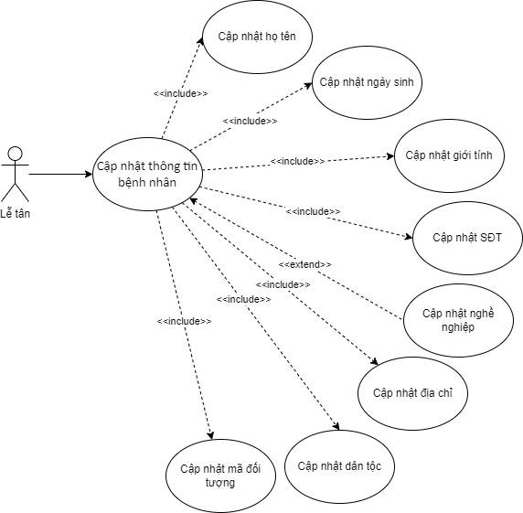

| **Tên usecase** | Cập nhật thông tin bệnh nhân |
| --- | --- |
| **Mô tả** | Nhân viên lễ tiếp nhận và lấy thông tin bệnh nhân, tạo mới nếu bệnh nhân chưa có tài khoản, cập nhật nếu bệnh nhân thay đổi thông tin. |
| **Tác nhân** | Nhân viên lễ tân |
| **Điều kiện** | Phải là nhân viên có chức danh là “Lễ tân” |

1. **Lập phiếu khám bệnh:**

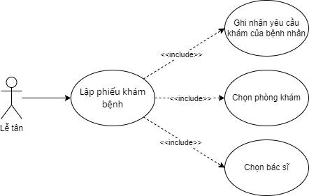

| **Tên usecase** | Lập phiếu khám bệnh |
| --- | --- |
| **Mô tả** | Nhân viên lễ tân tiếp nhận yêu cầu khám bệnh của bệnh nhân và lập phiếu khám bệnh |
| **Tác nhân** | Lễ tân |
| **Điều kiện** | Phải là nhân viên có chức danh là “Lễ tân” và bệnh nhân phải tồn tại trong hệ thống |

1. **Thanh toán:**

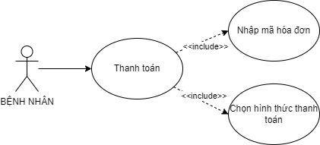

| **Tên usecase** | Thanh toán |
| --- | --- |
| **Mô tả** | Bệnh nhân thực hiện đóng phí khám bệnh sẽ nhận được biên lai và phiếu khám bệnh |
| **Tác nhân** | Bệnh nhân |
| **Điều kiện** | Bệnh nhân phải tồn tại trong hệ thống |

1. **Khám bệnh:**

| **Tên usecase** | Khám bệnh |
| --- | --- |
| **Mô tả** | Bác sĩ tiếp nhận phiếu khám bệnh và biên lai của bệnh nhân rồi tiến hành công tác khám bệnh |
| **Tác nhân** | Bác sĩ |
| **Điều kiện** | Phải là nhân viên có chức danh là “Bác sĩ” |

1. **Điều trị:**

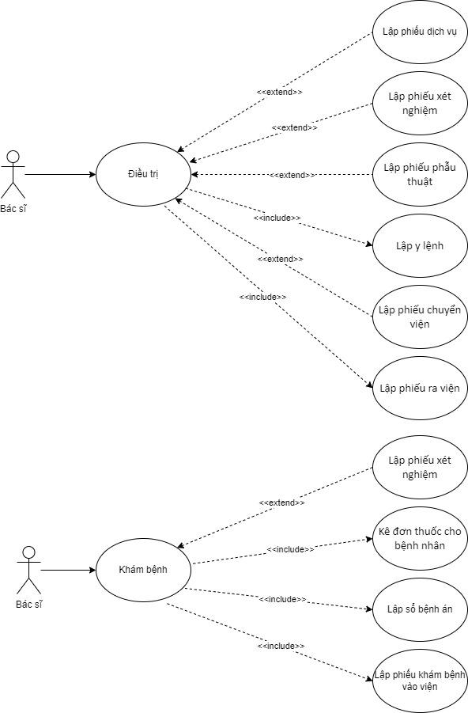

| **Tên usecase** | Điều trị |
| --- | --- |
| **Mô tả** | Sau khi khám bệnh, nếu trường hợp bệnh nặng bác sĩ tiến hành điều trị cho bệnh nhân bằng cách yêu cầu khám dịch vụ, xét nghiệm, phẫu thuật. |
| **Tác nhân** | Bác sĩ |
| **Điều kiện** | Phải là nhân viên có chức danh là “Bác sĩ” |

1. **Xem thống kê báo cáo:**

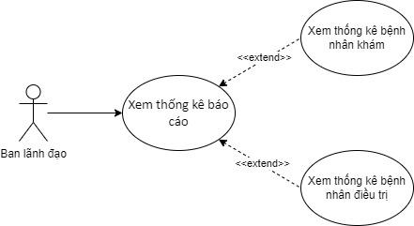

| **Tên usecase** | Xem thống kê - báo cáo |
| --- | --- |
| **Mô tả** | Bạn lãnh đạo có thể xem thống kê báo cáo bất kì lúc nào để đưa ra phương hướng chiến lược cho bệnh viện |
| **Tác nhân** | Ban lãnh đạo |
| **Điều kiện** | Phải là nhân viên có chức danh là “Quản lý” |

# **PHẦN V: THIẾT KẾ DỮ LIỆU**

**V.1. Xây dựng mô hình ER:**

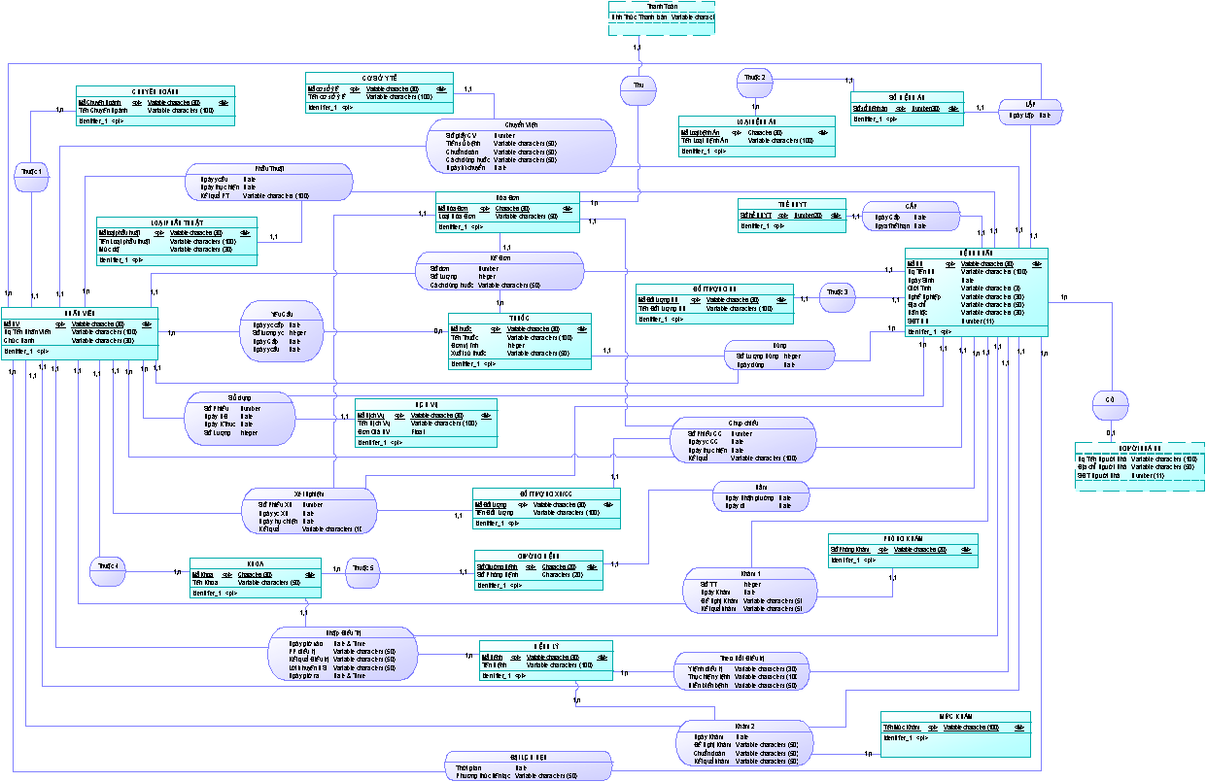

*5.1.Mô hình quan hệ thực thể(ER)*

**V.2. Chuyển sang mô hình dữ liệu quan hệ**

**2.1.Biễu diễn các thực thể thành các quan hệ**

1. **[Nhân Viên] => NhanVien**(MaNV,HotenNV,ChucDanh)
2. **[Bệnh Nhân]=>BenhNhan**(MaBN,HotenBN,NgaySinh,GioiTinh,NgheNghiep,DiaChi,DanToc, SDT_BN)
3. **[Chuyên Ngành]=>ChuyenNganh**(MaChuyenNganh,TenChuyenNganh)
4. **[Khoa]=>Khoa**(MaKhoa,TenKhoa)
5. **[Loại Phẫu Thuật]=>LoaiPhauThuat**(MaLoaiPhauthuat,TenLoaiPhauThuat,MucDo)
6. **[Cơ Sở Y Tế]=>CoSoYTe**(MaCoSoYTe,TenCoSoYTe)
7. **[Hóa đơn]=>HoaDon**(MaHoaDon,LoaiHoaDon)
8. **[Thuốc]=>Thuoc**(MaThuoc,TenThuoc,DonViTinh,XuatXu)
9. **[Dịch Vụ]=>DichVu**(MaDichVu,TenDichVu,DonGiaDV)
10. **[Đối tượng XN/CC]=>DoiTuongXX/CC**(MaDoiTuong,TenDoiTuong)
11. **[Giường Bệnh]=>GiuongBenh**(SoGiuongBenh,SoPhongBenh)
12. **[Bệnh lý]=>BenhLy**(Mabenh,Tenbenh)
13. **[Mức Khám]=>MucKham**(TenMucKham)
14. **[Phòng Khám]=>PhongKham**(SoPhongKham)
15. **[Người Nhà BN]=>NguoiNhaBN**(HoTenNguoiNha,DiaChiNguoiNha,SDTNguoiNha)
16. **[Đối tượng BN]=>DoiTuongBN**(MaDoiTuongBN,TenDoiTuongBN)
17. **[Sổ bệnh án]=>SoBenhAn**(MaSoBenhAn)
18. **[Loại Bệnh án]=>LoaiBenhAn**(MaLoaiBenhAn,TenLoaiBenhAn)
19. **[Thẻ BHYT]=>TheBHYT**(SoTheBHYT)
20. **[Thanh Toán]=>ThanhToan**(PhuongThucThanhToan,InHoaDon)

**2.2.Biểu diễn các mối quan hệ giữa các thực thể thành các quan hệ**

1. <thuộc 1>:**NhanVien**(MaNV,HotenNV,ChucDanh,MaChuyenNganh)
2. <thuộc 2>: **SoBenhAn**(MaSoBenhAn , MaLoaiBenhAn )
3. <thuộc 3>: **BenhNhan**(MaBN,HotenBN,NgaySinh,GioiTinh,NgheNghiep,DiaChi,DanToc, SDT_BN,MaDoiTuongBN)
4. <thuộc 4>: **NhanVien**(MaNV,HotenNV,ChucDanh,MaChuyenNganh ,MaKhoa)
5. <thuộc 5>: **GiuongBenh**(SoGiuongBenh,SoPhongBenh,NgayNhanGiuong,NgayDi,MaKhoa)
6. <Cấp>:Thêm Quan hệ **Thẻ BHYT**

**TheBHYT**(SoTheBHYT,MaBN,NgayCap,NgayHetHan)

1. <Có>: **NguoiNhaBN**(MaBN,HoTenNguoiNha,DiaChiNguoiNha,SDTNguoiNha)
2. <Lập>:thêm quan hệ **Lập Hồ Sơ**

**LapHoSo**(SoSoBenhAn,MaNV,MaBN,NgayLap)

1. <Theo dõi điều trị>:Thêm quan hệ **Theo Dõi Điều trị**

**TheoDoiDieuTri**(MaBenh,YlenhDieuTri,ThucHienYLenh,DienBienBenh,NgayGioTheoDoi,

MaNV,MaBN)

1. <Phẫu thuật>:Thêm quan hệ mới **Phẫu Thuật**

**PhauThuat**(MaPT,NgayYC,NgayThucHien,KetQua,MaNV,MaBN,MaLoaiPhauThuat)

1. <Sử dụng>:Thêm quan hệ **Phiếu dịch vụ**

**PhieuDichVu**(SoPhieu ,NgayBatDau,NgayKetThuc,SoLuong, MaNV,MaDV,MaBN)

1. <Dùng>:Thêm quan hệ **Phiếu Thống Kê Thuốc**

**PhieuThongKeThuoc**(MaThuoc,MaBN,MaNV,SoLuongDung,NgayDung)

1. <Nằm>: **GiuongBenh**(SoGiuongBenh,SoPhongBenh,NgayNhanGiuong,NgayDi,MaBN,MaKhoa)
2. <Khám 1>:Thêm quan hệ **Phiếu Khám**

**PhieuKham**(MaNV,MaBN,SoPhongKham,STT,NgayKham,DeNghiKham,KetQua)

1. <Khám 2>:Thêm quan hệ **Khám Chuyên Khoa**

**KhamChuyenKhoa**(MaNV,MaBenh,MaBN,TenMucKham,NgayKham,DeNghiKham,

ChuanDoan,KetQua)

1. <Xét Nghiệm>:Thêm quan hệ **Xét Nghiệm**

**XetNghiem**(SoPhieuXN, NgayYCXN,NgayThucHien,KetQua,MaNV,MaDoiTuong,

MaBN,MaHoaDon)

1. <Chụp Chiếu>:Thêm quan hệ **Chụp Chiếu**

**ChupChieu**(SoPhieuCC,NgayYCCC,NgayThucHien,KetQua,MaNV,MaDoiTuong,MaBN,

MaHoaDon)

1. <Yêu cầu cấp>:Thêm quan hệ **Cấp Thuốc**

**CapThuoc**(MaThuoc,MaNV,NgayYCCap,SoLuongYC,NgayYC,NgayCap)

1. <Kê đơn>:Thêm quan hệ **Đơn Thuốc**

**ĐonThuoc**(SoDon,SoLuong,CachDungThuoc,MaNV,MaBN,MaThuoc,MaHoaDon)

1. <Chuyển viện>:Thêm quan hệ **Giấy Chuyển Viện**

**GiayChuyenVien**(SoGiayCV,TienSuBenh,ChuanDoan,CachDungThuoc,NgayKiChuyen,MaNV,MaCoSoYTe,MaBN)

1. <Nhập Điều trị>:Thêm quan hệ **Giấy Ra Viện**

**GiayRaVien**(SoGiayRV,NgayGioVao,NgayGioRa,PPDieuTri,KetQuaDieuTri,LoiKhuyenBS,

MaNV,MaKhoa,MaBenh,MaBN)

1. <Thu>:**ThanhToan**(MaHoaDon,PhuongThucThanhToan,InHoaDon)

**2.3.Mô hình quan hệ**

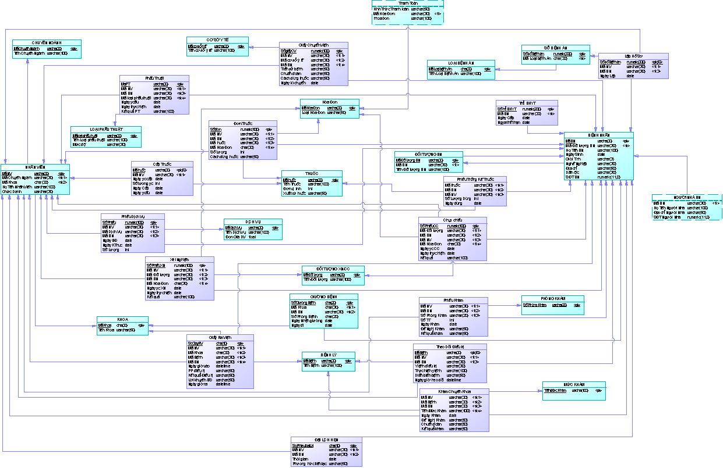

*5.2.3.Mô hình dữ liệu quan hệ*

**V.3.Thiết kế cơ sở dữ liệu**

**3.1.Bảng NhanVien**

| **Tên Trường** | **Kiểu Dữ Liệu** | **Khóa** | **Ghi chú** |
| --- | --- | --- | --- |
| MANV | Varchar(30) | PK | Mã Nhân Viên |
| HoTenNV | Varchar(100) |  | Họ Tên Nhân Viên |
| MaKhoa | Varchar(30) | FK | Mã Khoa |
| MaChuyenNganh | Varchar(30) | FK | Mã Chuyên Ngành |
| ChucDanh | Varchar(30) |  | Chức Danh |

**3.2.Bảng BenhNhan**

| **Tên Trường** | **Kiểu Dữ Liệu** | **Khóa** | **Ghi chú** |
| --- | --- | --- | --- |
| MaBN | Varchar(30) | PK | Mã Bệnh Nhân |
| HoTenBN | Varchar(100) |  | Họ tên Bệnh Nhân |
| NgaySinh | Date |  | Ngày Sinh |
| GioiTinh | Varchar(3) |  | Giới tính |
| NgheNghiep | Varchar(30) |  | Nghề Nghiệp |
| SDT | Numeric(11) |  | Số Điện thoại |
| DiaChi | Varchar(50) |  | Địa chỉ |
| DanToc | Varchar(30) |  | Dân tộc |
| MaDoiTuongBN | Varchar(30) | FK | Mã đối tượng bệnh nhân |

**3.3.Bảng BenhLy**

| **Tên Trường** | **Kiểu Dữ Liệu** | **Khóa** | **Ghi chú** |
| --- | --- | --- | --- |
| MaBenh | Varchar(30) | PK | Mã Bệnh |
| TenBenh | Varchar(100) |  | Tên Bệnh |

**3.4.Bảng Thuoc**

| **Tên Trường** | **Kiểu Dữ Liệu** | **Khóa** | **Ghi chú** |
| --- | --- | --- | --- |
| MaThuoc | Varchar(30) | PK | Mã thuốc |
| TenThuoc | Varchar(100) |  | Tên Thuốc |
| DonviThuoc | Int |  | Đơn vị thuốc |
| XuatXuThuoc | Varchar(50) |  | Xuất xứ thuốc |

**3.5.Bảng DichVu**

| **Tên Trường** | **Kiểu Dữ Liệu** | **Khóa** | **Ghi chú** |
| --- | --- | --- | --- |
| MaDV | Varchar(30) | PK | Mã Dịch vụ |
| TenDV | Varchar(100) |  | Tên dịch vụ |
| DonGiaDV | Float |  | Đơn giá dịch vụ |

**3.5.Bảng Khoa**

| **Tên Trường** | **Kiểu Dữ Liệu** | **Khóa** | **Ghi chú** |
| --- | --- | --- | --- |
| MaKhoa | Varchar(30) | PK | Mã Khoa |
| TenKhoa | Varchar(50) |  | Tên Khoa |

**3.6.Bảng ChuyenNganh**

| **Tên Trường** | **Kiểu Dữ Liệu** | **Khóa** | **Ghi chú** |
| --- | --- | --- | --- |
| MaChuyenNganh | Varchar(30) | PK | Mã Chuyên Ngành |
| TenChuyenNganh | Varchar(100) |  | Tên Chuyên Ngành |

**3.7.Bảng LoaiPhauThuat**

| **Tên Trường** | **Kiểu Dữ Liệu** | **Khóa** | **Ghi chú** |
| --- | --- | --- | --- |
| MaLoaiPhauThuat | Varchar(30) | PK | Mã Loại Phẫu Thuật |
| TenLoaiPhauThuat | Varchar(100) |  | Tên Loại Phẫu Thuật |
| MucDo | Varchar(30) |  | Mức độ |

**3.8.Bảng CoSoYTe**

| **Tên Trường** | **Kiểu Dữ Liệu** | **Khóa** | **Ghi chú** |
| --- | --- | --- | --- |
| MaCoSoYTe | Varchar(30) | PK | Mã Cơ Sở y tế |
| TenCoSoYTe | Varchar(100) |  | Tên cơ sở y tế |

**3.9.Bảng PhauThuat**

| **Tên Trường** | **Kiểu Dữ Liệu** | **Khóa** | **Ghi chú** |
| --- | --- | --- | --- |
| MaPT | Varchar(30) | PK | Mã Phẫu thuật |
| MANV | Varchar(30) | FK | Mã Nhân Viên |
| MaBN | Varchar(30) | FK | Mã Bệnh Nhân |
| MaLoaiPhauThuat | Varchar(30) | FK | Mã Loại Phẫu Thuật |
| NgayYCau | Date |  | Ngày yêu cầu phẫu thuật |
| NgayThucHien | Date |  | Ngày thực hiện phẫu thuật |
| KetQuaPT | Varchar(100) |  | Kết quả phẫu thuật |

**3.10.Bảng ChuyenVien**

| **Tên Trường** | **Kiểu Dữ Liệu** | **Khóa** | **Ghi chú** |
| --- | --- | --- | --- |
| SoGiayCV | Varchar(30) | PK | Số giấy chuyển viện |
| MANV | Varchar(30) | FK | Mã Nhân Viên |
| MaBN | Varchar(30) | FK | Mã Bệnh Nhân |
| MaCoSoYTe | Varchar(30) | PK | Mã Cơ Sở y tế |
| TienSubenh | Varchar(50) |  | Tiền Sử bệnh |
| ChuanDoan | Varchar(50) |  | Chuẩn đoán |
| CachDungThuoc | Varchar(50) |  | Cách dùng thuốc |
| NgayKiChuyen | Date |  | Ngày kí chuyển |

**3.11.Bảng HoaDon**

| **Tên Trường** | **Kiểu Dữ Liệu** | **Khóa** | **Ghi chú** |
| --- | --- | --- | --- |
| MaHoaDon | Varchar(30) | PK | Mã Hóa Đơn |
| LoaiHoaDon | Varchar(50) |  | Loại Hóa Đơn |

**3.12.Bảng LoaiBenhAn**

| **Tên Trường** | **Kiểu Dữ Liệu** | **Khóa** | **Ghi chú** |
| --- | --- | --- | --- |
| MaLoaiBenhAn | Varchar(30) | PK | Mã Loại Bệnh Án |
| TenLoaiBenhAn | Varchar(100) |  | Tên Loại Bệnh Án |

**3.13.Bảng SoBenhAn**

| **Tên Trường** | **Kiểu Dữ Liệu** | **Khóa** | **Ghi chú** |
| --- | --- | --- | --- |
| MaSoBenhAn | Varchar(30) | PK | Mã Sổ Bệnh Án |
| TenSoBenhAn | Varchar(100) |  | Tên Sổ Bệnh Án |

**3.14.Bảng LapHoSo**

| **Tên Trường** | **Kiểu Dữ Liệu** | **Khóa** | **Ghi chú** |
| --- | --- | --- | --- |
| MANV | Varchar(30) | FK | Mã Nhân Viên |
| SoSoBenhAn | Varchar(30) | PK | Số Sổ Bệnh Án |
| MaBN | Varchar(30) | FK | Mã Bệnh Nhân |
| NgayLap | Date |  | Ngày lập |

**3.15.Bảng DoiTuongBenhNhan**

| **Tên Trường** | **Kiểu Dữ Liệu** | **Khóa** | **Ghi chú** |
| --- | --- | --- | --- |
| MaDoiTuongBenhNhan | Varchar(30) | PK | Mã Đối tượng bệnh nhân |
| MaBN | Varchar(30) | FK | Mã Bệnh Nhân |
| TenDoiTuongBN | Varchar(100) |  | Tên Đối tượng bệnh nhân |

**3.16.Bảng TheBHYT**

| **Tên Trường** | **Kiểu Dữ Liệu** | **Khóa** | **Ghi chú** |
| --- | --- | --- | --- |
| SoTheBHYT | Numeric(20) | PK | Số thẻ BHYT |
| MaBN | Varchar(30) | FK | Mã Bệnh Nhân |
| NgayCap | Date |  | Ngày Cấp |
| NgayHetHan | Date |  | Ngày hết hạn |

**3.17.Bảng NguoiNhaBN**

| **Tên Trường** | **Kiểu Dữ Liệu** | **Khóa** | **Ghi chú** |
| --- | --- | --- | --- |
| MaBN | Varchar(30) | FK | Mã Bệnh Nhân |
| HoTenNguoiNha | Varchar(100) |  | Họ tên người nhà |
| DiaChiNguoiNha | Varchar(50) |  | Địa chỉ người nhà |
| SDTNguoiNha | Numeric(11) |  | Số điện thoại người nhà |

**3.18.Bảng DoiTuongXN/CC**

| **Tên Trường** | **Kiểu Dữ Liệu** | **Khóa** | **Ghi chú** |
| --- | --- | --- | --- |
| MaDoiTuong | Varchar(30) | PK | Mã đối tượng |
| TenDoiTuong | Varchar(100) |  | Tên Đối tượng |

**3.19.Bảng PhongKham**

| **Tên Trường** | **Kiểu Dữ Liệu** | **Khóa** | **Ghi chú** |
| --- | --- | --- | --- |
| SoPhongKham | Varchar(20) | PK | Số Phòng khám |

**3.20.Bảng GiuongBenh**

| **Tên Trường** | **Kiểu Dữ Liệu** | **Khóa** | **Ghi chú** |
| --- | --- | --- | --- |
| SoGiuongBenh | Varchar(20) | PK | Số giường bệnh |
| MaKhoa | Varchar(30) | FK | Mã khoa |
| MaBN | Varchar(30) | FK | Mã bệnh nhân |
| SoPhongBenh | Char(20) |  | Số phòng bệnh |
| NgayNhanGiuong | Date |  | Ngày nhận giường |
| NgayDi | Date |  | Ngày đi |

**3.21.Bảng XetNghiem**

| **Tên Trường** | **Kiểu Dữ Liệu** | **Khóa** | **Ghi chú** |
| --- | --- | --- | --- |
| SoPhieuXN | Numeric(10) | PK | Số Phiếu xét nghiệm |
| MaBN | Varchar(30) | FK | Mã bệnh nhân |
| MaDoiTuong | Varchar(30) | FK | Mã đối tượng |
| MANV | Varchar(30) | FK | Mã Nhân Viên |
| MaHoaDon | Varchar(30) | FK | Mã Hóa Đơn |
| NgayYCXN | Date |  | Ngày yêu cầu xét nghiệm |
| NgayThucHien | Date |  | Ngày thực hiện |
| Ketqua | Varchar(100) |  | Kết quả |

**3.22.Bảng ChupChieu**

| **Tên Trường** | **Kiểu Dữ Liệu** | **Khóa** | **Ghi chú** |
| --- | --- | --- | --- |
| SoPhieuCC | Numeric(10) | PK | Số Phiếu chụp chiếu |
| MaBN | Varchar(30) | FK | Mã bệnh nhân |
| MaDoiTuong | Varchar(30) | FK | Mã đối tượng |
| MANV | Varchar(30) | FK | Mã Nhân Viên |
| MaHoaDon | Varchar(30) | FK | Mã Hóa Đơn |
| NgayYCCC | Date |  | Ngày yêu cầu chụp chiếu |
| NgayThucHien | Date |  | Ngày thực hiện |
| Ketqua | Varchar(100) |  | Kết quả |

**3.23.Bảng GiayRavien**

| **Tên Trường** | **Kiểu Dữ Liệu** | **Khóa** | **Ghi chú** |
| --- | --- | --- | --- |
| SoGiayRV | Char(10) | PK | Số Giấy ra Viện |
| MANV | Varchar(30) | FK | Mã Nhân Viên |
| MaBN | Varchar(30) | FK | Mã bệnh nhân |
| MaBenh | Varchar(30) | FK | Mã Bệnh |
| MaKhoa | Varchar(30) | FK | Mã Khoa |
| NgayGioVao | Datetime |  | Ngày giờ vào |
| NgayGioRa | Datetime |  | Ngày giờ ra |
| PPDieuTri | Varchar(50) |  | Phương pháp điều trị |
| KetQuaDieuTri | Varchar(50) |  | Kết quả điều trị |
| LoiKhuyenBS | Varchar(50) |  | Lời khuyên bác sĩ |

**3.24.Bảng CapThuoc**

| **Tên Trường** | **Kiểu Dữ Liệu** | **Khóa** | **Ghi chú** |
| --- | --- | --- | --- |
| MaThuoc | Varchar(30) | PK | Mã Thuốc |
| MaNV | Varchar(30) | FK | Mã Nhân Viên |
| NgayYCCap | Date |  | Ngày yêu cầu cấp |
| SoLuongYC | Int |  | Số lượng yêu cầu |
| NgayYC | Date |  | Ngày yêu cầu |
| NgayCap | Date |  | Ngày Cấp |

**3.25.Bảng PhieuDichVu**

| **Tên Trường** | **Kiểu Dữ Liệu** | **Khóa** | **Ghi chú** |
| --- | --- | --- | --- |
| SophieuDV | Numeric(10) | PK | Số phiếu dịch vụ |
| MaNV | Varchar(30) | FK | Mã Nhân Viên |
| MaDV | Varchar(30) | FK | Mã Dịch vụ |
| MaBN | Varchar(30) | FK | Mã bệnh nhân |
| NgayBD | Date |  | Ngày bắt đầu |
| NgayKT | Date |  | Ngày kết thúc |
| SoLuong | Int |  | Số Lượng |

**3.26.Bảng DonThuoc**

| **Tên Trường** | **Kiểu Dữ Liệu** | **Khóa** | **Ghi chú** |
| --- | --- | --- | --- |
| SoDon | Numeric(10) | PK | Số Đơn |
| MaBN | Varchar(30) | FK | Mã bệnh nhân |
| MaNV | Varchar(30) | FK | Mã Nhân Viên |
| MaThuoc | Varchar(30) | FK | Mã thuốc |
| MaHoaDon | Varchar(30) | FK | Mã hóa đơn |
| SoLuong | Int |  | Số lượng |
| CachDungThuoc | Varchar(50) |  | Cách dùng thuốc |

**3.27.Bảng PhieuThongKeThuoc**

| **Tên Trường** | **Kiểu Dữ Liệu** | **Khóa** | **Ghi chú** |
| --- | --- | --- | --- |
| MaBN | Varchar(30) | FK | Mã bệnh nhân |
| MaNV | Varchar(30) | FK | Mã Nhân Viên |
| MaThuoc | Varchar(30) | FK | Mã thuốc |
| SoLuongDung | Int |  | Số lượng dùng |
| NgayDung | Date |  | Ngày dùng |

**3.28.Bảng PhieuKham**

| **Tên Trường** | **Kiểu Dữ Liệu** | **Khóa** | **Ghi chú** |
| --- | --- | --- | --- |
| MaBN | Varchar(30) | FK | Mã bệnh nhân |
| MaNV | Varchar(30) | FK | Mã Nhân Viên |
| SoPhongKham | Varchar(20) | FK | Số phòng khám |
| STT | Int |  | Số thứ tự |
| NgayKham | Date |  | Ngày Khám |
| DeNghiKham | Varchar(50) |  | Đề nghị khám |
| KetQua | Varchar(50) |  | Kết quả |

**3.29.Bảng KhamChuyenKhoa**

| **Tên Trường** | **Kiểu Dữ Liệu** | **Khóa** | **Ghi chú** |
| --- | --- | --- | --- |
| MaBenh | Varchar(30) | FK | Mã Bệnh |
| MaBN | Varchar(30) | FK | Mã bệnh nhân |
| MaNV | Varchar(30) | FK | Mã Nhân Viên |
| TenMucKham | Varchar(100) | FK | Tên mức khám |
| NgayKham | Date |  | Ngày Khám |
| DeNghiKham | Varchar(50) |  | Đề nghị khám |
| ChuanDoan | Varchar(50) |  | Chuẩn đoán |
| KetQua | Varchar(50) |  | Kết quả |

**3.30.Bảng TheoDoiDieuTri**

| **Tên Trường** | **Kiểu Dữ Liệu** | **Khóa** | **Ghi chú** |
| --- | --- | --- | --- |
| MaBenh | Varchar(30) | PK | Mã Bệnh |
| MaBN | Varchar(30) | FK | Mã bệnh nhân |
| MaNV | Varchar(30) | FK | Mã Nhân Viên |
| YLenhDieuTri | Varchar(30) |  | Y lệnh điều trị |
| ThucHienYLenh | Varchar(100) |  | Thực hiện y lệnh |
| DienBienBenh | Varchar(50) |  | Diễn biến bệnh |
| NgayGioTheoDoi | Datetime |  | Ngày giờ theo dõi |

**3.31.Bảng PhongKham**

| **Tên Trường** | **Kiểu Dữ Liệu** | **Khóa** | **Ghi chú** |
| --- | --- | --- | --- |
| SoPhongKham | Varchar(20) | PK | Số phòng khám |

**3.32.Bảng DatLichHen**

| **Tên Trường** | **Kiểu Dữ Liệu** | **Khóa** | **Ghi chú** |
| --- | --- | --- | --- |
| SoPhieuDatLH | Char(10) | PK | Số Phiếu Đặt lịch hẹn |
| MaBN | Varchar(30) | FK | Mã bệnh nhân |
| MaNV | Varchar(30) | FK | Mã Nhân Viên |
| ThoiGian | Date |  | Thời Gian |
| PhuongThucLienLac | Varchar(5) |  | Phương thức liên lạc |

**3.33.Bảng MucKham**

| **Tên Trường** | **Kiểu Dữ Liệu** | **Khóa** | **Ghi chú** |
| --- | --- | --- | --- |
| TenMucKham | Varchar(100) | PK | Tên mức khám |

**3.34.Bảng ThanhToan**

| **Tên Trường** | **Kiểu Dữ Liệu** | **Khóa** | **Ghi chú** |
| --- | --- | --- | --- |
| MaHoaDon | Varchar(30) | FK | Mã hóa đơn |
| HinhThucThanhToan | Varchar(50) |  | Hình thức thanh toán |
| InHoaDon | Varchar(50) |  | In hóa đơn |

# **PHẦN VI: SƠ ĐỒ DFD**

**Mức 0:**

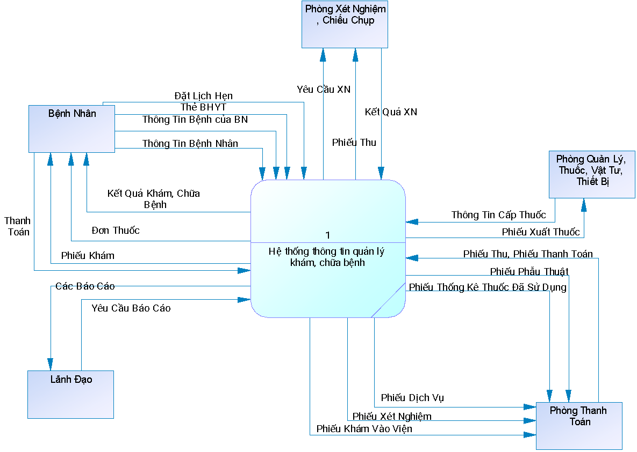

**Mức 1:**   
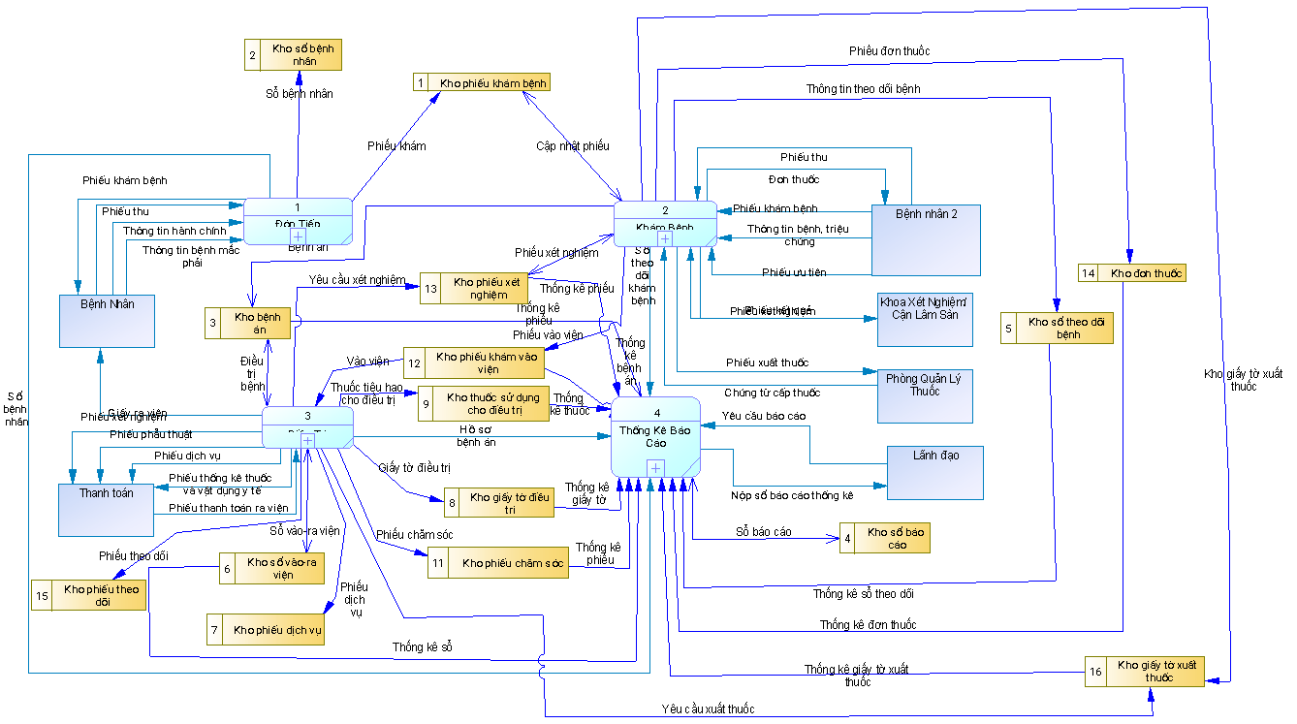

**- Đón tiếp:**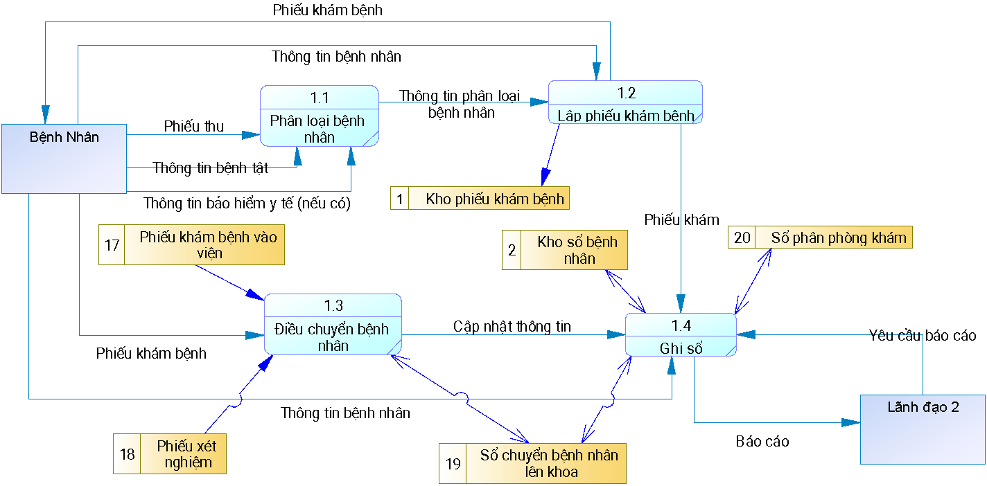

**- Khám bệnh:**

**- Điều trị:**

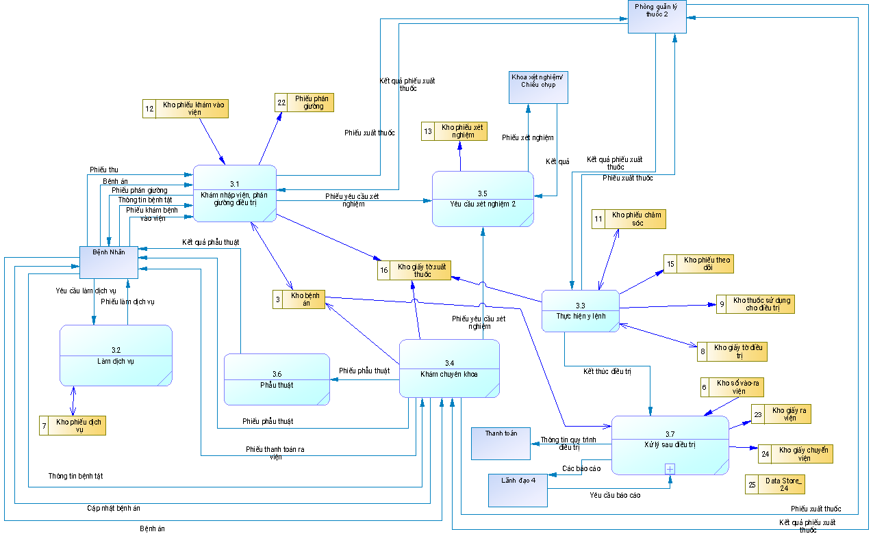

**- Thống kê báo cáo**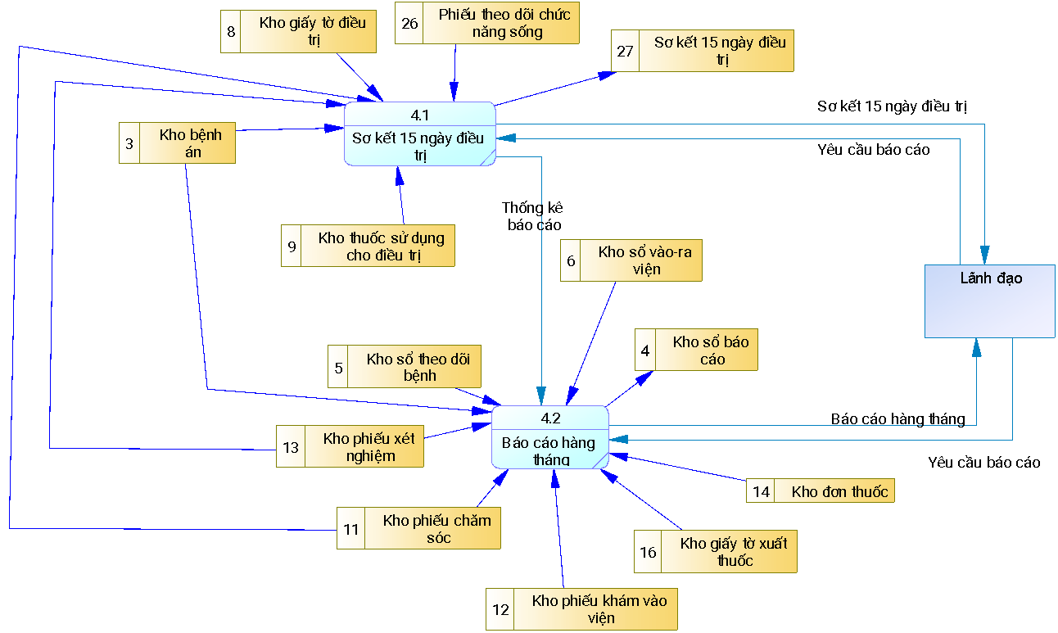

**Mức 2:**

**- Xử lý sau khám:** 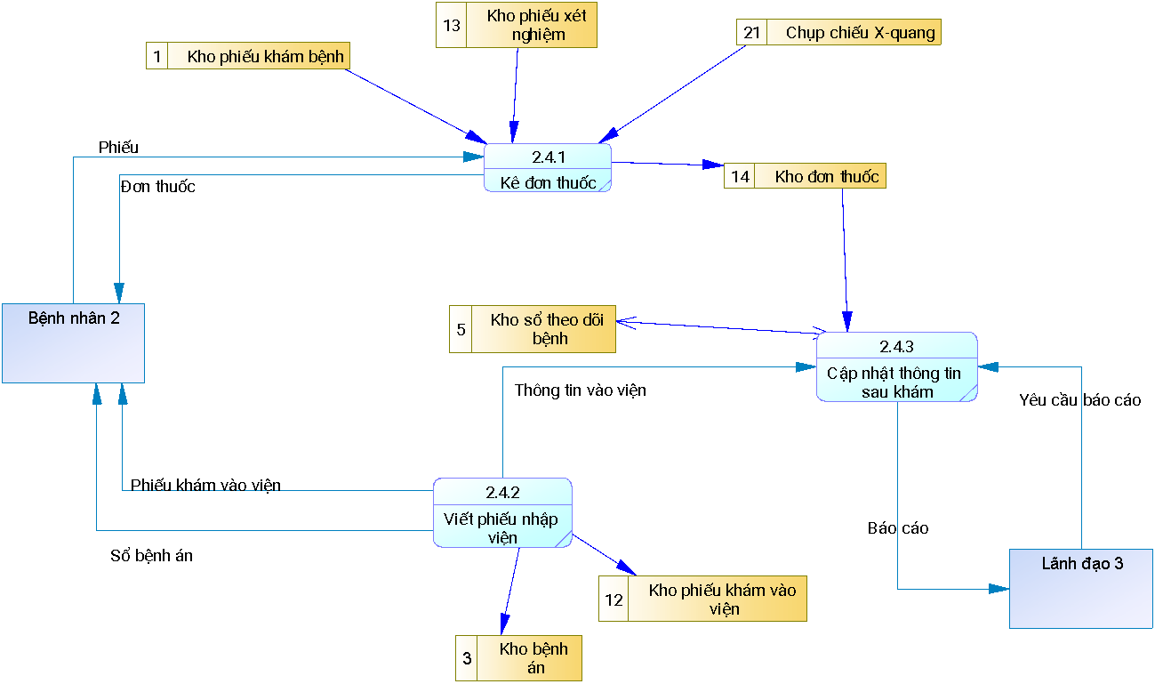

**- Xử lý sau điều trị:**

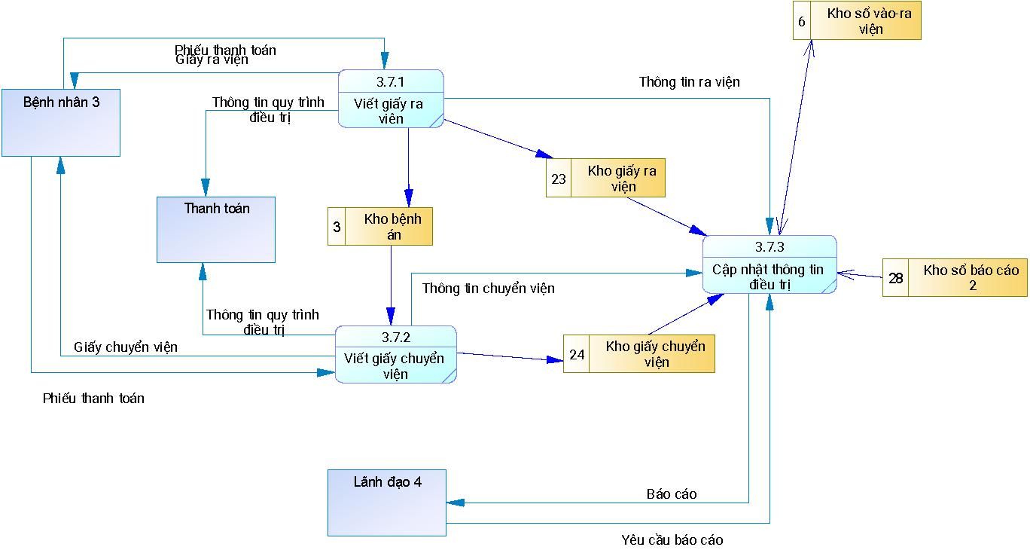

# **PHẦN VII: GIAO DIỆN**

## **7.1. Xác định các giao diện**

### **a. Các giao diện cập nhật**

* Thông tin Bệnh nhân
* Thông tin Nhân viên
* Thuốc
* Đối tượng xét nghiệm/ chiếu chụp
* Dịch vụ
* Bệnh án
* Giường bệnh
* Khoa
* Phẫu thuật
* Phòng khám

### **b. Các giao diện xử lý**

* Tạo phiếu khám bệnh và Ghi sổ bệnh nhân
* Lập bệnh án và Ghi sổ Khám bệnh
* Tạo phiếu xét nghiệm
* Lập phiếu Chiếu chụp X-Quang
* Kê đơn thuốc và Ghi sổ khám bệnh
* Lập phiếu khám bệnh vào viện và Ghi sổ khám bệnh
* Lập phiếu phẫu thuật
* Tạo phiếu làm Dịch vụ
* Tạo phiếu phân giường
* Lập lệnh (Tờ điều trị)
* Lập phiếu xuất thuốc
* Cập nhật bệnh nhân ra viện và in Giấy ra viện
* Cập nhật bệnh nhân chuyển viện và in Giấy chuyển viện

## **7.3. Sơ đồ hệ thống giao diện tương tác**

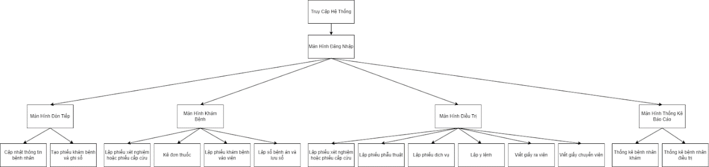

**7.4.Một số giao diện chính**

**a. Giao diện đăng nhập**

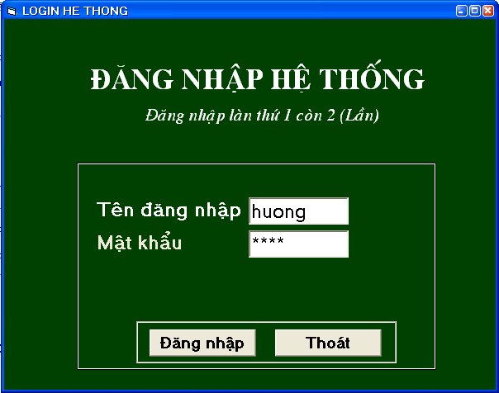



**b. Giao diện chính**



# **b. Giao diện cập nhật tổng hợp**

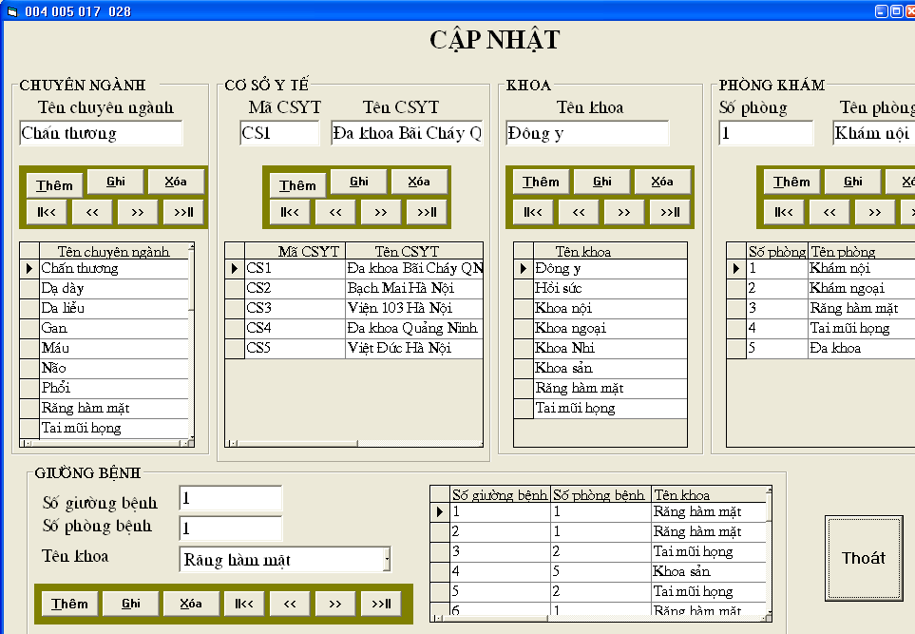 

# **c. Giao diện cập nhật nhân viên**

# 

# **d. Giao diện cập nhật đối tượng**

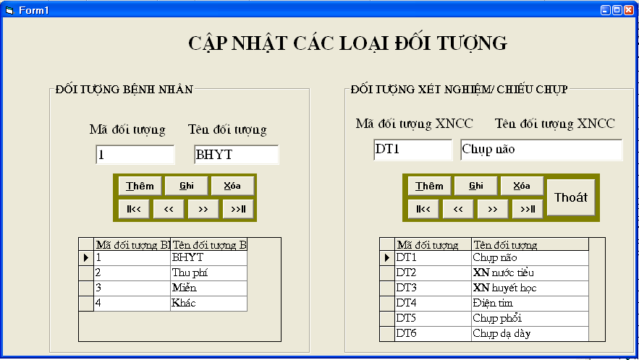**e. Giao diện đăng ký khám**

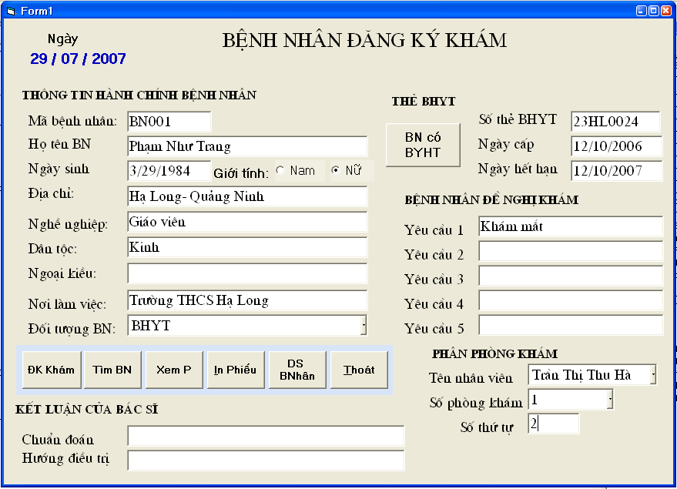

**Phiếu khám bệnh**

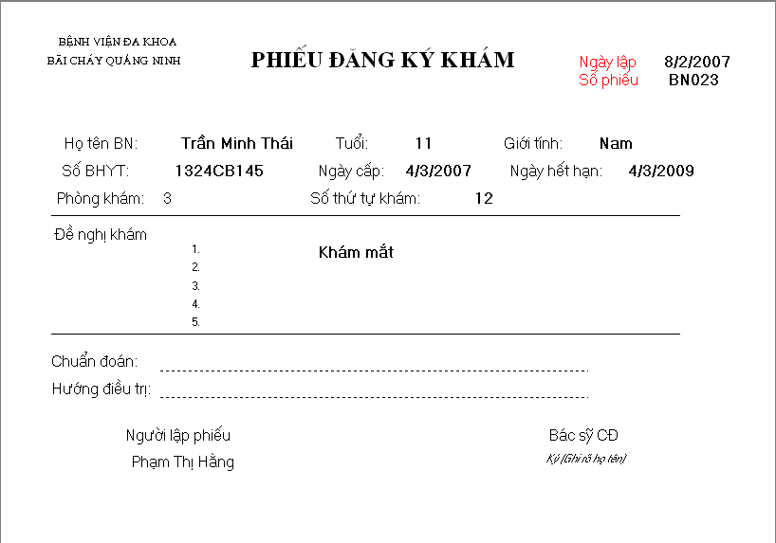

# **f. Giao diện lập đơn thuốc**

# 

**g. Giao diện Lập phiếu xét nghiệm**

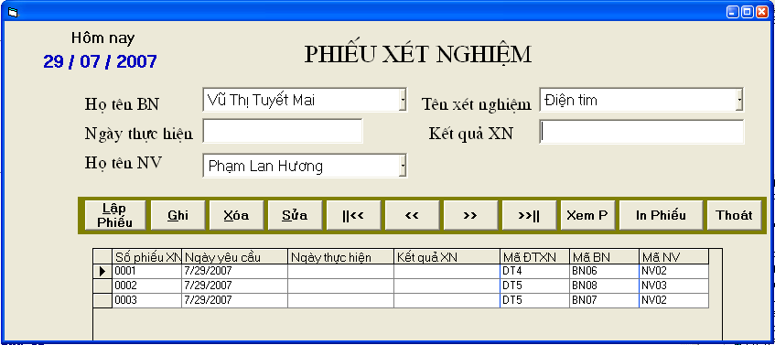

**TỔNG KẾT VÀ TÀI LIỆU THAM KHẢO**

### **1. Nhận xét bản thân**

Trong quá trình nghiên cứu và làm bài, em đã củng cố lại được các kiến thức cơ bản về Cơ sở dữ liệu, về phương pháp phân tích thiết kế hướng cấu trúc, về ngôn ngữ lập trình Visual Basic và hệ quản trị cơ sở dữ liệu SQL Server 2000.

Có khả năng xây dựng được một phần mềm ứng dụng từ khâu khảo sát đến phân tích thiết kế hệ thống.

Chương trình chưa được hoàn thiện do thời gian không nhiều và trình độ chuyên môn của em chưa cao. Em rất mong được sự chỉ bảo của các thầy cô và sự góp ý của các bạn để có thể phát triển chương trình ngày một hoàn thiện hơn.

### **2. Kết quả đạt được**

Chương trình nhằm mục đích giúp cho người quản lý giải quyết các công việc được thuận lợi và dễ dàng hơn là quản lý trên giấy tờ, giảm chi phí nhân công và thời gian. Giúp cho bệnh nhân đến đăng ký và khám bệnh làm thủ tục được nhanh chóng.

Việc phân tích và thiết kế hệ thống đã tương đối chặt chẽ, đầy đủ và bám sát với nghiệp vụ hoạt động của việc khám chữa bệnh trong bệnh viện.

Việc cập nhật các dữ liệu là tương đối tốt.

Chương trình được thiết kế để dễ dàng cho việc mở rộng các chức năng của chương trình.

**3. Những hạn chế**

Ở phần cài đặt chương trình thử nghiệm, do thời gian không nhiều, trình độ chuyên môn của em chưa cao nên chưa giải quyết được trọn vẹn những vấn đề nảy sinh trong quá trình thực hiện khám và điều trị

Phần xử lý dữ liệu vẫn chưa đạt kết quả mong muốn.

### **4. Hướng phát triển của đề tài**

Chương trình mới chỉ chạy trên một máy đơn lẻ vì vậy cần nâng cấp và ứng dụng chạy trên môi trường nhiều người dùng.

Chỉnh sửa giao diện thân thiện với người dùng hơn.

# **Tài liệu tham khảo**

[1]. PGS. Nguyễn Văn Vỵ, *Giáo trình phân tích thiết kế hệ thống thông tin,* NXB thống kê, Hà Nội ( 2004).

[2]. Nguyễn Thị Ngọc Mai , *Visual Basic 6.0*, Nhà xuất bản lao động- xã hội, (1997).

[3]. Phạm Hữu Khang,*Lập trình ứng dụng chuyên nghiệp SQL Server 2000* , Nhà xuất bản lao động -xã hội (2005).